"Развитие системы реализации в сельхозпредприятиях на основе интернет-технологий"
Для развития сельского хозяйства главное значение имеет эффективно функционирующий рынок сельскохозяйственной продукции, сырья и продовольствия. Российская сельхозпродукция на аграрном рынке не обладает достаточной конкурентоспособностью по сравнению с импортируемыми товарами. Для повышения конкурентных возможностей, выхода на внутренний и внешний рынки сельхозпредприятиям требуется внедрение новых технологий, основанных на соответствующем информационном обеспечении реализационной деятельности.
Автором данной статьи проведены массовые маркетинговые исследования по состоянию системы реализации во многих регионах Российской Федерации, Было опрошены 82 организации из 35 различных областей. Опрос показал, что 8 % не имеют ни отдела маркетинга, ни специалистов по сбыту продукции, у 34 % предприятий есть отдел маркетинга, у 58% - специалисты по сбыту продукции (рис.1).
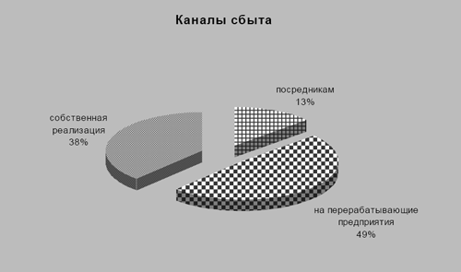

Рис. 2
Реализацию продукции без посредников осуществляют только 38 % сельхозпредприятий (рис.2). Переработка своей продукции организована в 21 организации (рис.3).
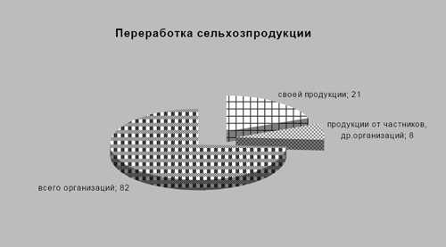

Рис. 3
Проведенные исследования показали наличие следующих проблем:
- подмена реализационной службы специалистами других непрофильных отделов;
- отсутствие специалистов по маркетингу;
- недооценка растущей конкуренции;
- отсутствие имиджа предприятия;
- падение спроса на продукцию собственного производства;
- нет обратной связи с потребителями;
- нет рекламы продукции собственного производства.
Перечисленные проблемы подтверждают факт наличия неразвитой системы реализации сельхозпредприятий. Интернет-технологии упрощают вступление на рынок новых конкурентов сельхозпродукции. Для выбора эффективной реализационной стратегии сельхозпредприятию необходимо изучать как своих конкурентов, так и потребителей. Интернет- это глобальная компьютерная сеть, с помощью которой осуществляется обмен информацией по всему миру. Пользователи сети имеют возможность круглосуточного доступа к информационным данным сельхозпредприятий, без посредников приобретать нужные товары и услуги. Создание сайта компании обеспечивает сельхозпредприятию ряд преимуществ: мгновенную реакцию на рыночные изменения – быстро дополнять и регулировать торговые предложения на продукцию, снижение затрат на хранение и рекламу продукции, построение системы взаимовыгодных отношений с потребителями, установление востребованности продукции посредством определения количества посетителей-покупателей на сайте предприятия. Web-сайт предприятия можно просмотреть в любой точке мира, имея ПК. Доступ к электронным каталогам сельхозпродукции и рекламному пространству не ограничен и возможен в любое время. Информация в режиме реального времени позволяет учитывать показатели сбыта, спроса, объема продаж и корректировать их по мере необходимости. Использование информационных технологий включает в себя составление и применение обширных баз данных, позволяющих сельхозпредприятиям собирать и обрабатывать информацию о клиентах с целью создания взаимовыгодных отношений, основанных на персональном подходе. Виртуальный рынок, содержащий информацию о реальных рынках, товарах, производителях и продавцах (мета-рынок) позволяет ускорить все процессы, связанные с приобретением товара и его использованием. Созданный Web-сайт предприятия может быть корпоративным или маркетинговым. На корпоративном сайте предприятие представляют информацию об истории, миссии и философии, производимой продукции и услугах, местонахождении, т.е. не продавать свои товары, а создавать имидж предприятия. На маркетинговом сайте предлагаются каталоги продукции, даются советы покупателям, стимулируя потребителей приобрести товары и услуги предприятия. Интернет содействует быстрому выходу на международные рынки малых и средних сельхозпредприятий. Выполняя реализационную деятельность при использовании глобальной информационной сети, каждое сельхозпредприятие сможет без посредников осуществить сбыт своей продукции, обеспечить продвижение своего продукта, найти новых потребителей и партнеров. Электронная торговля увеличит доходность сельскохозяйственных предприятий, позволит своевременно реагировать на изменения рыночной среды. При использовании информационной поддержки сбыта повышается внутриорганизационная производительность, инвестиционная политика становится качественнее, улучшается эффективность системы реализации сельхозпредприятия за счет выхода на рынки. Реализационная деятельность предприятия, сформированная на подсистеме информационных интернет-технологий, обеспечивает постоянно действующую систему взаимосвязи стратегия управления ↔ информационная сеть ↔ сельхозпредприятие ↔ потребитель/заказчик. Применение информационных сетей приводит к быстрому изменению технологий реализации товарами и услугами, методов управления, способов создания рабочих мест. Применение автоматизированных информационных технологий улучшают административную производительность, информация становится своевременной, полезной, качественной на всех уровнях управления. В итоге производители получают конкурентное преимущество на рынке сельхозпродукции. Для охвата большого количества информации делают автоматизированные системы реализации с подсистемой интернет-технологий. Приоритетным направлением развития сельхозпредприятия является создание в управлении информационной системой реализации подсистемы Интернет-технологий. В небольших сельхозпредприятиях нет возможности создания собственного информационного отдела. Необходимость создания оценивается как отношение затрат на создание собственного отдела к затратам на приобретение маркетинговых услуг. Чем ниже будет соотношение, тем выгоднее создание собственного отдела. Развивая систему реализации на основе интернет-технологий, сельхозпредприятие способно выживать в конкурентной борьбе, получая максимальную прибыль, и успешно решая задачу сбыта продукции.

Журнал «ПОВОЛЖЬЕ АГРО» №10 октябрь 2013г.

